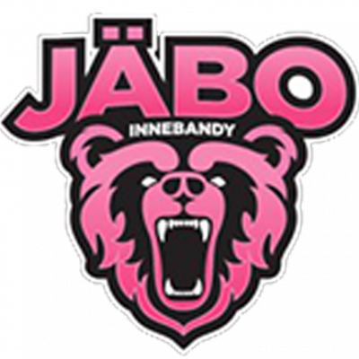
Sammandrag 231118

Arbetsuppgifter:
Första passet – samtliga på passet hjälper till att bygga upp sarg, fixa ordning i kiosken och sekretariatet innan första matcherna drar igång kl 09,30.
Andra passet – samtliga på passet hjälper till att riva sarg, plocka undan kiosken, sekretariatet och grovstädar hallen och omklädningsrummen.

Kiosk – sälj sälj sälj + kassalåda kommer att finnas. Kontakta Malin Elfving, 0761951737, vid frågor.
Toast – Var och en köper och gör klart två "toasttub", två formfranska modell större. Finns färdigskivad ost som passar perfekt. En skiva bröd + en skiva ost + en skinkskiva + en skiva ost + en skiva bröd = klart!
Baka långpanna – Varsin valfri långpannekaka, skurna i ca 5-6cm stora rutor, ca 20 st. För enkelhetens skull märk formar med namn. Även ingredienser så man kan svara på frågor vid ev allergi.
Sekretariat/Matchvärd – tänk på att ta med tidtagare/telefon och egen visselpipa. Tidtagning och föra protokoll över resultat. Klocka för tidtagning hämtas av ledarna och kommer finnas på plats i sekretariatet.
Som matchvärd så välkomnar man lagen och domarna, tillhandahåller uppvärmningsbollar samt matchbollar. Matchvärden ansvarar även för att samla in domararvode från motståndarlaget. Kontakta Filip Andersson 070-3953522 vid frågor.

Pass 1: 08,30 – 11,45

Novalie Larsson – kiosk pass 1 + toastjärn + toast
Milla Lindström – kiosk pass 1 + perkulator + toast

Vega Dannberg – matchvärd/sekretariat pass 1 + toastjärn + toast
Astrid F – sekretariat pass 1 + perkulator + toast

Pass 2: 11,45 – 15,00
Hilda Hägglöf – kiosk pass 2 + toast
Greta Govik – kiosk pass 2 + toast

Hilda Melander – matchvärd pass 2 + toast
Elisia Eriksson – sekretariat pass 2 + toast
Alma Eklund – sekretariat 2 + toast

Svea Linde – toast
Freja Elfving – baka långpanna
Irma Andersson – baka långpanna
Märta Anderuth – baka långpanna

Matchschema:
09,30 Jäbo IK F13 Rosa – Örnsköldsvik IBK F14 Röd
10,15 Moälvens IBK F13 Orange – Örnsköldsvik IBK F14 Svart
11,00 Moälvens IBK F13 Svart – Örnsköldsvik IBK F14 Röd
11,45 Örnsköldsvik IBK F14 Svart – Jäbo IK F13 Svart
12,30 Jäbo IK F13 Rosa – Moälvens IBK F13 Orange
13,15 Örnsköldsvik IBK F14 Svart – Moälvens IBK F13 Svart
14,00 Örnsköldsvik IBK F14 Röd – Jäbo IK F13 Svart

Lagindelning:
Rosa Svart
Freja Elisia
Astrid N Hilda M
Astrid F Siri
Märta Maja
Vega Alma
Greta Novalie
Irma Milla

Ledare: Ledare:
Anna N Filip
Malin Anna E

